KOVALENTNA VEZ
(Učbenik, str. 64-71; https://eucbeniki.sio.si/kemija8/940/index.html )
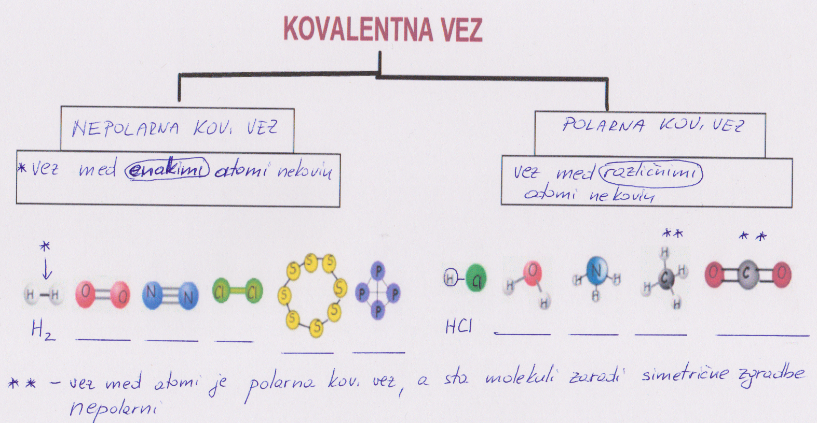

- atom vodika tvori 1 kovalentno vez
- atomi elementov IV. skupine tvorijo 4 kovalentne vezi
- atomi elementov V. skupine tvorijo 3 kovalentne vezi
- atomi elementov VI. skupine tvorijo 2 kovalentni vezi
- atomi elementov VII. skupine tvorijo 1 kovalentno vez

2. Kako nastane kovalentna vez?
Pri povezovanju sodelujejo zunanji elektroni. Atomi tvorijo skupne ali vezne elektronske pare. Tako nastanejo
polarne in nepolarne molekule.

- Nastanek nepolarne kovalentne vezi:
- Nastanek polarne kovalentne vezi:

